【案例3-3】多功能手机

**【案例介绍】**

1. **案例描述**

随着科技的发展，手机的使用已经普及到每个家庭甚至个人，手机的属性越来越强大，功能也越来越多，因此人们在生活中越来越依赖于手机。

任务要求，使用所学知识编写一个手机属性及功能分析程序设计，测试各个手机的属性及功能。使用手机时，输出当前手机的各个属性参数以及正在使用的功能。

1. **运行结果**

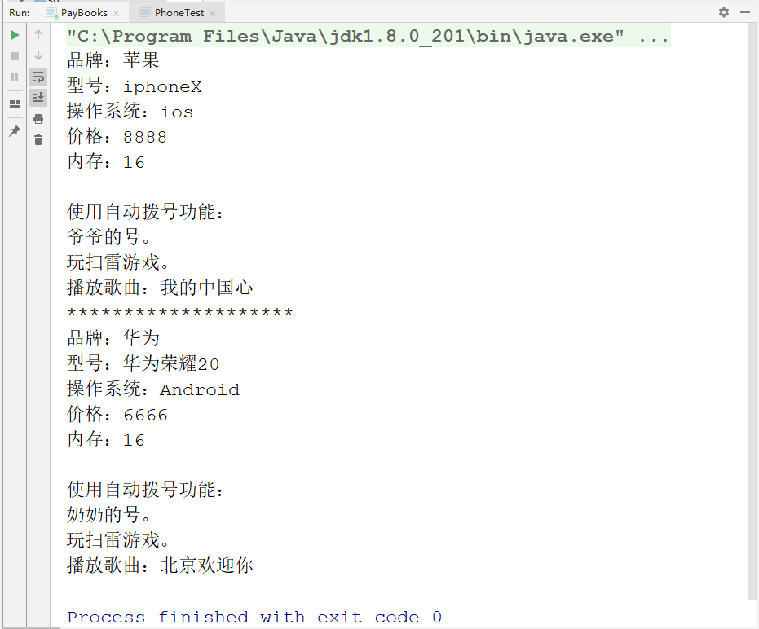

**【任务目标】**

* 学会分析“手机属性及功能分析” 程序任务实现的逻辑思路。
* 能够独立完成“手机属性及功能分析”程序的源代码编写、编译及运行。
* 理解和掌握面向对象的设计过程。
* 掌握类的结构和定义过程。
* 掌握构造方法及其重载。
* 掌握对象的创建和使用。

**【实现思路】**

（1）通过任务描述可知，需要定义一个手机类Phone实现手机的概念。

（2）手机具有属性：品牌（brand）、型号（type）、价格（price）、操作系统（os）和内存（memory）。因此，需要在手机类中定义品牌（brand）、型号（type）、价格（price）、操作系统（os）和内存（memory）的变量。

（3）手机具有功能：查看手机信息（about（））、打电话（call（String no））、玩游戏（playGame()）、下载音乐（downloadMusic()）、播放音乐（playMusic()）。所以，可以定义对应的方法about（）、call（）、playGame()、downloadMusic()、playMusic()。

**【实现代码】**

Phone.java

1. public class Phone {
2. String brand; // 品牌
3. String type; // 型号
4. String os; // 操作系统
5. int price; // 价格
6. int memorySize; // 内存
7. // 无参构造
8. public Phone(){
9. }
10. // 有参构造
11. public Phone(String brand, String type, String os, int price, int
12. memorySize) {
13. this.brand = brand;
14. this.type = type;
15. this.os = os;
16. this.price = price;
17. this.memorySize = memorySize;
18. }
19. // 关于本机
20. public void about() {
21. System.out.println("品牌："+brand+"\n"+"型号："+type+"\n"+
22. "操作系统："+os+"\n"+"价格："+price+"\n"+"内存：
23. "+memorySize+"\n");
24. }
25. // 打电话
26. public void call(int num) {
27. System.out.println("使用自动拨号功能：");
28. String phoneNo = "";
29. switch (num) {
30. case 1: phoneNo = "爸爸的号。";break;
31. case 2: phoneNo = "妈妈的号。";break;
32. case 3: phoneNo = "爷爷的号。";break;
33. case 4: phoneNo = "奶奶的号。";break;
34. }
35. System.out.println(phoneNo);
36. }
37. // 打游戏
38. public void playGame() {
39. System.out.println("玩扫雷游戏。");
40. }
41. // 下载音乐
42. public void downloadMusic(String song) {
43. System.out.println("开始下载。。。。");
44. System.out.println("下载完成。。。。");
45. }
46. // 播放音乐
47. public void playMusic(String song) {
48. System.out.println("播放歌曲："+song);
49. }
50. }

上述代码中，定义了手机的品牌brand、型号type、价格price、操作系统os、内存memorySize等属性，并提供了手机类的无参和参构造，以及打电话call()、打游戏playGame()、下载音乐downloadMusic()、播放音乐playMusic()等方法。

PhoneTest.java

1. public class PhoneTest {
2. public static void main(String[] args) {
3. // 通过无参构造创建手机对象一
4. Phone p1 = new Phone();
5. p1.brand = "苹果";
6. p1.type = "iphoneX";
7. p1.os = "ios";
8. p1.price = 8888;
9. p1.memorySize = 16;
10. // 测试p1的各项功能
11. p1.about();
12. p1.call(3);
13. p1.playGame();
14. p1.playMusic("我的中国心");
15. System.out.println("********************");
16. Phone p2 = new Phone("华为","华为荣耀20","Android",6666,16);
17. // 测试p2 的各项功能
18. p2.about();
19. p2.call(4);
20. p2.playGame();
21. p2.playMusic("北京欢迎你");
22. }
23. }

上述代码中，创建了两个手机对象，并输出了这两个手机对象的属性及功能。